INDICADORES DO PORTAL MAN – FORMULÁS E DESCRIÇÕES DE CADA INDICADOR

APP GERENTE
Tela: Visão Geral
Link: https://hom.portal-indicadores-man.com/MAN/index.php
- Número da Matriz e do DN vinculados ao usuário logado.

- 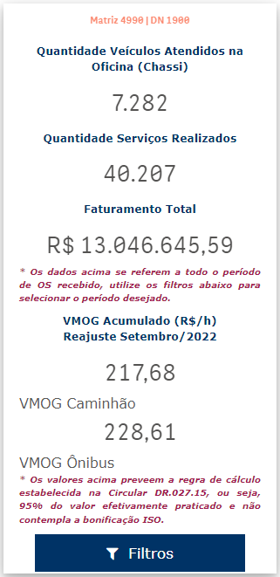
- Valor do Vmog acumulado Reajuste de Setembro (R$/H) – Ônibus.
- Valor do VMOG acumulado Reajuste de Setembro (R$/H) – Caminhão.
- Quantidade de veículos Atendidos na Oficina (Chassi que entra mais de uma vez na oficina em um mesmo dia é contabilizado uma única vez).
- Soma de todo Faturamento referente ao DN e as filtragens aplicadas – (Todas as Ordens de Serviços existentes na Base de dados )

- Quantidades de Serviços vinculados às Ordens de Serviço válidas para o cálculo VMOG.
- Demonstrador: Demonstrador de Matriz e DN vinculados ao usuário logado
  - Fórmula: 'Matriz ' & Matriz & if(GetSelectedCount(DN)= 1, ' | DN ' & DN)
  - Descrição: Apresenta o número da matriz e do DN vinculados ao login atual.
  - Descrição algorítmica:

- Demonstrador: Quantidade de veículos Atendidos na Oficina (Chassi)
  - Fórmula: Count(distinct [Chassi do veículo])
  - Descrição: De um DN especifico faz a contagem de Chassis distintos da coluna “Chassi do veículo”.
  - Descrição algorítmica:

- Demonstrador: Quantidades de Serviços vinculados
  - Fórmula: Count(OS)
  - Descrição: De um DN específico faz a Contagem de Serviços da tabela de “OS”.
  - Descrição algorítmica:

- Demonstrador: Faturamento total (Referente a todos os períodos)
  - Fórmula: Sum([Valor faturado])
  - Descrição: Para um DN específico faz a somatória dos Valores da tabela de “Valor faturado”.
  - Descrição algorítmica:

- Demonstrador: Valor do Vmog acumulado Reajuste de Setembro (R$/H) - Caminhão
  - Fórmula:
(Sum({1<[Fonte pagadora]={'Cliente'}, [Categoria do veículo]={'Caminhao'},[Terceiro] = {'Nao'}, [deslocamento] = {'Nao'},
[Valida_NatServ] = {'OK'}, [Valida_Cat] = {'OK'}, [Valida_VMOP] = {'OK'}, [Valida_AnoFab] = {'OK'}
, [Flag_Periodo_VMOG] = {"$(Ultimo_Periodo_Fixo)"}, %_Flag_Periodo = {'OK'}, DN=$::DN>} [Valor faturado])

/

Sum({1<[Fonte pagadora]={'Cliente'}, [Categoria do veículo]={'Caminhao'}, [Terceiro] = {'Nao'}, [deslocamento] = {'Nao'},
[Valida_NatServ] = {'OK'}, [Valida_Cat] = {'OK'}, [Valida_VMOP] = {'OK'}, [Valida_AnoFab] = {'OK'},
[Flag_Periodo_VMOG] = {"$(Ultimo_Periodo_Fixo)"},%_Flag_Periodo = {'OK'}, DN=$::DN>} [Tempo vendido]))

* 0.95
Glserviçosário de Variveis: Ultimo_Periodo_Fixo -> =MaxString({1}Flag_Periodo_VMOG)
  - Descrição:
Para um DN específico é filtrado Serviços de clientes que sejam caminhões e após essa filtragem é realiza a somatória do "Valor faturado” com N filtros e N validações, dividido pela Somatória do “Tempo vendido” com N filtros e N validações, é subtraído 5% do valor final dessa expressão.

Fase 1
Somatória A = Somatória do valor faturado segundo as seguintes regras:
- Filtrar todos os registros cuja “Fonte pagadora” é igual a cliente;
- Filtrar todos os registros cuja “Categoria do veículo” é ‘Caminhão’ ou ‘Terceiro’;
- Filtra em os negativos em “Deslocamento”;
- Valida se a natureza do serviço é revisão, mecânica ou elétrica;
- Valida se é caminhão ou ônibus e caso seja ônibus a oficina tem que ser sim;
- Valida se o valor médio do serviço e igual ou menor que o VMOP e diferente de 0;
- Valida se o ano de fabricação está dentro dos últimos 6 anos;
- Verifica se o serviço pertence ao período mais recente;
- Verifica se a data da OS pertence ao período referente ao upload;
- Caso possua uma DN selecionada, ela será utilizada como filtro;
- A tela que será utilizada como fonte dessa informação é “Valor Faturado”;
Fase 2
Somatória B = Somatória do valor faturado segundo as seguintes regras:
- Filtrar todos os registros cuja “Fonte pagadora” é igual a cliente;
- Filtrar todos os registros cuja “Categoria do veículo” é ‘Caminhão’ ou ‘Terceiro’;
- Filtra em os negativos em “Deslocamento”;
- Valida se a natureza do serviço é revisão, mecânica ou elétrica;
- Valida se é caminhão ou ônibus e caso seja ônibus a oficina tem que ser sim;
- Valida se o valor médio do serviço e igual ou menor que o VMOP e diferente de 0;
- Valida se o ano de fabricação está dentro dos últimos 6 anos;
- Verifica se o serviço pertence ao período mais recente;
- Verifica se a data da OS pertence ao período referente ao upload;
- Caso possua uma DN selecionada, ela será utilizada como filtro;
- A tela que será utilizada como fonte dessa informação é “Tempo vendido”;

Fase 3
Somatória 1 / Somatória 2, depois é multiplicado o resultado por 0,95.
  - Descrição algorítmica:

- Demonstrador: Valor do Vmog acumulado Reajuste de Setembro (R$/H) - Ônibus
  - Fórmula:
(Sum({1<[Fonte pagadora]={'Cliente'}, [Categoria do veículo]={'Onibus'},[Terceiro] = {'Nao'}, [deslocamento] = {'Nao'},
[Valida_NatServ] = {'OK'}, [Valida_Cat] = {'OK'}, [Valida_VMOP] = {'OK'}, [Valida_AnoFab] = {'OK'}
, [Flag_Periodo_VMOG] = {"$(Ultimo_Periodo_Fixo)"}, %_Flag_Periodo = {'OK'}, DN=$::DN>} [Valor faturado])

/

Sum({1<[Fonte pagadora]={'Cliente'}, [Categoria do veículo]={'Onibus'}, [Terceiro] = {'Nao'}, [deslocamento] = {'Nao'},
[Valida_NatServ] = {'OK'}, [Valida_Cat] = {'OK'}, [Valida_VMOP] = {'OK'}, [Valida_AnoFab] = {'OK'},
[Flag_Periodo_VMOG] = {"$(Ultimo_Periodo_Fixo)"},%_Flag_Periodo = {'OK'}, DN=$::DN>} [Tempo vendido]))

* 0.95
Glserviçosário de Variveis: Ultimo_Periodo_Fixo -> =MaxString({1}Flag_Periodo_VMOG)
  - Descrição:
Para um DN específico é filtrado Serviços de clientes que sejam ônibus e após essa filtragem é realiza a somatória do "Valor faturado” com N filtros e N validações, dividido pela Somatória do “Tempo vendido” com N filtros e N validações, é subtraído 5% do valor final dessa expressão.

Fase 1
Somatória A = Somatória do valor faturado segundo as seguintes regras:
- Filtrar todos os registros cuja “Fonte pagadora” é igual a cliente;
- Filtrar todos os registros cuja “Categoria do veículo” é ‘Ônibus’ ou ‘Terceiro’;
- Filtra em os negativos em “Deslocamento”;
- Valida se a natureza do serviço é revisão, mecânica ou elétrica;
- Valida se é caminhão ou ônibus e caso seja ônibus a oficina tem que ser sim;
- Valida se o valor médio do serviço e igual ou menor que o VMOP e diferente de 0;
- Valida se o ano de fabricação está dentro dos últimos 6 anos;
- Verifica se o serviço pertence ao período mais recente;
- Verifica se a data da OS pertence ao período referente ao upload;
- Caso possua uma DN selecionada, ela será utilizada como filtro;
- A tela que será utilizada como fonte dessa informação é “Valor Faturado”;
Fase 2
Somatória B = Somatória do valor faturado segundo as seguintes regras:
- Filtrar todos os registros cuja “Fonte pagadora” é igual a cliente;
- Filtrar todos os registros cuja “Categoria do veículo” é ‘Ônibus’ ou ‘Terceiro’;
- Filtra em os negativos em “Deslocamento”;
- Valida se a natureza do serviço é revisão, mecânica ou elétrica;
- Valida se é caminhão ou ônibus e caso seja ônibus a oficina tem que ser sim;
- Valida se o valor médio do serviço e igual ou menor que o VMOP e diferente de 0;
- Valida se o ano de fabricação está dentro dos últimos 6 anos;
- Verifica se o serviço pertence ao período mais recente;
- Verifica se a data da OS pertence ao período referente ao upload;
- Caso possua uma DN selecionada, ela será utilizada como filtro;
- A tela que será utilizada como fonte dessa informação é “Tempo vendido”;

Fase 3
Somatória 1 / Somatória 2, depois é multiplicado o resultado por 0,95.
  - Descrição algorítmica:

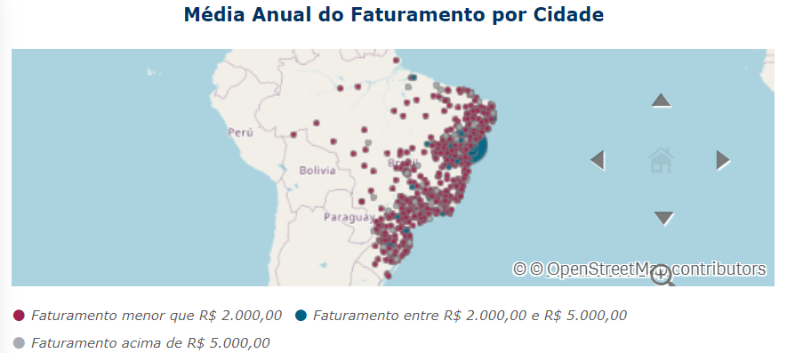
7

- Demonstrador: Média Anual do Faturamento por Cidade
  - Fórmula:
Layers:
Municipio -> Municipio-> Data -> Municipio =Municipio
Municipio -> Municipio-> Data -> Location =Location

Size & Shape:

num(Aggr(Sum([Valor faturado]), Municipio)
/
Count(Distinct([Ano do Faturamento])),'R$###.###,##')

  - Descrição: Realiza a somatória do “Valor faturado” por município e divide pela quantidade de “Ano de faturamento” distintos, depois converte o resultado em Reais.

  - Descrição algorítmica:
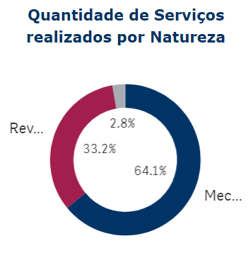
8
- Demonstrador: Quantidade de serviços realizados por natureza
  - Fórmula:
Data -> Natureza do serviço -> =[Natureza do serviço]
Data -> Measure -> Quantidade de Serviços -> Count(OS)
  - Descrição: Para um DN específico é feita a Contagem de serviços na tabela “OS” por natureza do serviços da tabela “Natureza de serviço”.
  - Descrição algoritma:

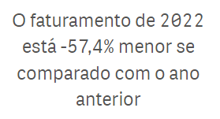

9

- Demonstrador: Comparador de faturamento
  - Fórmula:
'O faturamento de ' & vMaxAnoFat & ' está '

&

Num(((Sum({1<[Ano do Faturamento]={'$(vMaxAnoFat)'}>}[Valor faturado])
-
Sum({1<[Ano do Faturamento]={'$(vMaxAnoAnteriorFat)'}>}[Valor faturado]))
/
Sum({1<[Ano do Faturamento]={'$(vMaxAnoAnteriorFat)'}>}[Valor faturado])), '###,#%')

&

if((Sum({1<[Ano do Faturamento]={'$(vMaxAnoFat)'}>}[Valor faturado])
-
(Sum({1<[Ano do Faturamento]={'$(vMaxAnoAnteriorFat)'}>}[Valor faturado])))>0, ' maior', ' menor')

&

' se comparado com o ano anterior'
Glserviçosario de variáveis:
(VmaxAnoAnteriorFat) – Ano atual menos 1
(VmaxAnoFat) – Ano atual

  - Descrição: Formatar o resultado em porcentagem,
Para um DN específico é feita a Somatória do valor faturado no atual, subtrai a Soma do valor faturado do ano – 1, divide pela soma do faturamento do ano – 1 e determina se o valor faturado do ano atual é maior ou menor do que ano – 1, o resultado é convertido em porcentagem.
  - Descrição algorítmica:

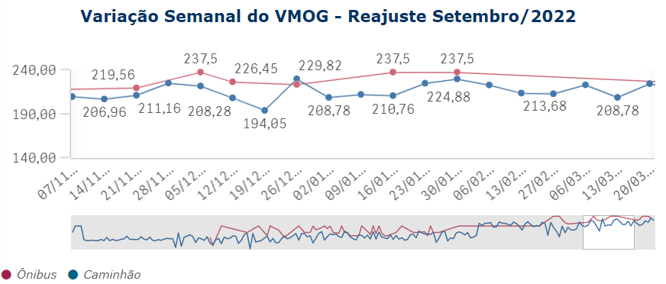

10

- Demonstrador: Variação Semanal do VMOG – Reajuste Setembro/2022
  - Fórmula:
Data -> Inicio da Semana -> =[Inicio da semana]
Measures -> VMOG Caminhão ->
(Sum({1<[Fonte pagadora]={'Cliente'},[Categoria do veículo]={'Caminhao'}, [Terceiro] = {'Nao'}, [deslocamento] = {'Nao'}, [Valida_NatServ] = {'OK'},
[Valida_Cat] = {'OK'}, [Valida_VMOP] = {'OK'}, [Valida_AnoFab] = {'OK'}, %_Flag_Periodo = {'OK'}, DN=$::DN>} [Valor faturado])

/

Sum({1<[Fonte pagadora]={'Cliente'},[Categoria do veículo]={'Caminhao'}, [Terceiro] = {'Nao'}, [deslocamento] = {'Nao'}, [Valida_NatServ] = {'OK'},
[Valida_Cat] = {'OK'}, [Valida_VMOP] = {'OK'}, [Valida_AnoFab] = {'OK'}, %_Flag_Periodo = {'OK'}, DN=$::DN>} [Tempo vendido]))

* 0.95
Measures -> VMOG Ônibus ->
(Sum({1<[Fonte pagadora]={'Cliente'},[Categoria do veículo]={'Onibus'}, [Terceiro] = {'Nao'}, [deslocamento] = {'Nao'}, [Valida_NatServ] = {'OK'},
[Valida_Cat] = {'OK'}, [Valida_VMOP] = {'OK'}, [Valida_AnoFab] = {'OK'}, %_Flag_Periodo = {'OK'}, DN=$::DN>} [Valor faturado])

/

Sum({1<[Fonte pagadora]={'Cliente'},[Categoria do veículo]={'Onibus'}, [Terceiro] = {'Nao'}, [deslocamento] = {'Nao'}, [Valida_NatServ] = {'OK'},
[Valida_Cat] = {'OK'}, [Valida_VMOP] = {'OK'}, [Valida_AnoFab] = {'OK'}, %_Flag_Periodo = {'OK'}, DN=$::DN>} [Tempo vendido]))

* 0.95

  - Descrição:
VMOG Caminhão:
Para um DN específico é filtrado Serviços de clientes que sejam caminhões e após essa filtragem é realiza a somatória do "Valor faturado” com N filtros e N validações, dividido pela Somatória do “Tempo vendido” com N filtros e N validações, é subtraído 5% do valor final dessa expressão.
Fase 1
Somatória A = Somatória do valor faturado segundo as seguintes regras:
- Filtrar todos os registros cuja “Fonte pagadora” é igual a cliente;
- Filtrar todos os registros cuja “Categoria do veículo” é ‘Caminhão’ ou ‘Terceiro’;
- Filtra em os negativos em “Deslocamento”;
- Valida se a natureza do serviço é revisão, mecânica ou elétrica;
- Valida se é caminhão ou ônibus e caso seja ônibus a oficina tem que ser sim;
- Valida se o valor médio do serviço e igual ou menor que o VMOP e diferente de 0;
- Valida se o ano de fabricação está dentro dos últimos 6 anos;
- Verifica se a data da OS pertence ao período referente ao upload;
- Caso possua uma DN selecionada, ela será utilizada como filtro;
- A tela que será utilizada como fonte dessa informação é “Valor Faturado”;
Fase 2
Somatória B = Somatória do valor faturado segundo as seguintes regras:
- Filtrar todos os registros cuja “Fonte pagadora” é igual a cliente;
- Filtrar todos os registros cuja “Categoria do veículo” é ‘Caminhão’ ou ‘Terceiro’;
- Filtra em os negativos em “Deslocamento”;
- Valida se a natureza do serviço é revisão, mecânica ou elétrica;
- Valida se é caminhão ou ônibus e caso seja ônibus a oficina tem que ser sim;
- Valida se o valor médio do serviço e igual ou menor que o VMOP e diferente de 0;
- Valida se o ano de fabricação está dentro dos últimos 6 anos;
- Verifica se a data da OS pertence ao período referente ao upload;
- Caso possua uma DN selecionada, ela será utilizada como filtro;
- A tela que será utilizada como fonte dessa informação é “Tempo vendido”;

Fase 3
Somatória 1 / Somatória 2, depois é multiplicado o resultado por 0,95.

VMOG Ônibus:
Para um DN específico é filtrado serviços de clientes que sejam ônibus e após essa filtragem é realiza a somatória do "Valor faturado” com N filtros e N validações, dividido pela Somatória do “Tempo vendido” com N filtros e N validações, é subtraído 5% do valor final dessa expressão.
Fase 1
Somatória A = Somatória do valor faturado segundo as seguintes regras:
- Filtrar todos os registros cuja “Fonte pagadora” é igual a cliente;
- Filtrar todos os registros cuja “Categoria do veículo” é ‘Ônibus’ ou ‘Terceiro’;
- Filtra em os negativos em “Deslocamento”;
- Valida se a natureza do serviço é revisão, mecânica ou elétrica;
- Valida se é caminhão ou ônibus e caso seja ônibus a oficina tem que ser sim;
- Valida se o valor médio do serviço e igual ou menor que o VMOP e diferente de 0;
- Valida se o ano de fabricação está dentro dos últimos 6 anos;
- Verifica se a data da OS pertence ao período referente ao upload;
- Caso possua uma DN selecionada, ela será utilizada como filtro;
- A tela que será utilizada como fonte dessa informação é “Valor Faturado”;
Fase 2
Somatória B = Somatória do valor faturado segundo as seguintes regras:
- Filtrar todos os registros cuja “Fonte pagadora” é igual a cliente;
- Filtrar todos os registros cuja “Categoria do veículo” é ‘Ônibus’ ou ‘Terceiro’;
- Filtra em os negativos em “Deslocamento”;
- Valida se a natureza do serviço é revisão, mecânica ou elétrica;
- Valida se é caminhão ou ônibus e caso seja ônibus a oficina tem que ser sim;
- Valida se o valor médio do serviço e igual ou menor que o VMOP e diferente de 0;
- Valida se o ano de fabricação está dentro dos últimos 6 anos;
- Verifica se a data da OS pertence ao período referente ao upload;
- Caso possua uma DN selecionada, ela será utilizada como filtro;
- A tela que será utilizada como fonte dessa informação é “Tempo vendido”;

Fase 3
Somatória 1 / Somatória 2, depois é multiplicado o resultado por 0,95.

  - Descrição algorítmica:
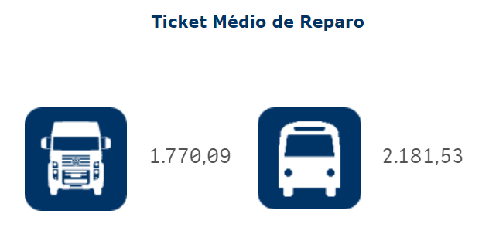

11

12

- Demonstrador: Ticket médio de Reparo (Caminhão)
  - Fórmula:
Sum({<[Categoria do veículo]={'Caminhão'}>} [Valor faturado])

Count({<[Categoria do veículo]={'Caminhão'}>} distinct [Chassi do veículo])
  - Descrição: Para um DN específico soma o valor faturado da “Categoria de veículo” caminhão e divide pela contagem de chassis de veículos distintos.
  - Descrição algorítmica:

- Demonstrador: ticket médio de Reparo (Ônibus)
  - Fórmula:
Sum({<[Categoria do veículo]={'Ônibus'}>} [Valor faturado])
/
Count(distinct{<[Categoria do veículo]={'Ônibus'}>} [Chassi do veículo])
  - Descrição: Para um DN específico soma o valor faturado da “Categoria de veículo” ônibus e divide pela contagem de chassis de veículos distintos.
  - Descrição algorítmica:

